

Algoritmos y Estructuras de Datos I

**PROYECTO INDIVIDUAL – PARTE I**

Magela Carballo

Contenido

Introducción 3

Problema planteado 3

Análisis de alternativas 3

Selección y justificación de alternativa a implementar 4

Conclusiones 5

Guía del usuario 6

# Introducción

En el presente informe se especifican los requerimientos planteados por UcuMovies y un análisis específico de la solución del problema.

Se encuentra además detalles sobre la implementación y un manual de uso.

## Problema planteado

La empresa UcuMovies, gestora global de contenidos multimedia, desea brindar a sus clientes una aplicación que les permita buscar películas por diferentes criterios.

Se pide que:

* El programa tenga un panel inicial con los últimos estrenos.
* Al seleccionar una película se muestre un detalle de la película.
* Se pueda realizar búsquedas de películas por nombre, género, actores, ranking y fecha de estreno.

# Análisis de alternativas

ALTERNATIVA 1

La primera propuesta es utilizar una estructura de datos simple, con Array o ArrayList manejador por Java, una lista para películas, otra para actores, otra productores y otra directores. Además los actores o personas relacionadas con cada película se almacenan en otro vector dentro de la persona.

Es necesario para hacer inserciones conocer donde se encuentra el último elemento insertado la inserción al final es directa, la búsqueda tiene orden N. En caso de un futuro querer eliminar elementos, quedarán espacios de memoria, si el vector llega a su tope hay que redimensionar el vector. Con esta alternativa utilizaríamos mas memoria de la que realmente se usa almacenando datos.

ALTERNATIVA 2

La primera propuesta es utilizar una estructura de datos basada en Listas, donde las Películas como los Actores, Directores y Productores se encuentran almacenadas en Listas.

Cada Película contendrá los datos específicos de cada película en campos a ser: Identificador, Nombre, Año, Ranking, Género y descripción además de tres Listas que contienen los actores de la película sus productores y directores. A diferencia de utilización de Arreglos fijos, se pueden utilizar listas que eliminan la posibilidad de reservar memoria que no se está utilizando. Esta base de datos puede llegar a ser muy grande, y es precisamente importante cuidar los usos de la memoria, existen millones de películas, millones de actores e información de películas a procesar por lo que con listas podemos cuidar de esta memoria.

Cada vez que cargamos cada película en la lista de memoria existe un tiempo de ejecución:

Y cada búsqueda cuesta:

El programa se basa básicamente en búsquedas así que es importante detallar cómo el sistema procesa las coincidencias de los datos ingresados por el usuario.

El sistema realiza búsquedas por Nombre, Género, Ranking y Año, cada uno de ellos es un método con búsqueda “normal” en una búsqueda, no necesariamente necesitamos un orden en la lista ya que debemos recorrer si o si todos los elementos de películas para comparar si coincide o no con lo ingresado por el usuario, el orden de cada búsqueda es de O(n). Si realizamos múltiples búsquedas, por ejemplo Nombre y Año, se realiza una búsqueda por nombre y al resultado de esa búsqueda se aplica la búsqueda por año. El orden se multiplica por la cantidad de películas del primer resultado.

Lo mejor sería realizar una sola búsqueda y comparar en cada película todos los datos que ingrese el usuario, reduciendo el orden de ejecución.

MEJORAS:

* Las Listas tanto de Películas como Actores, Productores y Directores hacen inserciones al final, realizar una inserción ordenada por id disminuiría considerablemente el tiempo de ejecución.
* Otra opción posible no tan efectiva es insertar ordenado por Nombre, y una referencia a cada elemento primero de cada letra del alfabeto, por ejemplo:

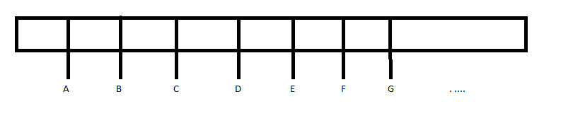

De esta forma se puede lograr una búsqueda más eficiente donde se comienza a recorrer la lista desde la etiqueta con la letra que comienza el nombre.

Debido a la implementación actual, la búsqueda por id ordenado seria más eficiente. En el peor de los casos el insertar es de orden N. Si las búsquedas son exactas por nombre (no por una palaba del nombre), podría buscar directamente entre la cantidad de películas que empiezan igual que esa película, la lista se dividiría en 27 (cantidad de caracteres) , el orden sería 27 veces más rápido, en una lista equilibrada en cantidad de películas por letra. En el peor de los cosas la lista contiene películas con el misma letra y sería orden N siendo N la cantidad de películas totales.

Lo más seguro y es que las búsquedas por nombre se realicen con una sola palabra siendo que la mayoría de las películas tienen más de una palabra, por lo que es mejor recorrer toda la lista en búsqueda de esa palabra se encuentre contenida en el nombre de todas las películas, por ello recorremos por ID. Y el orden en las búsquedas siempre es N, siendo N cantidad de películas.

# Selección y justificación de alternativa a implementar

La alternativa 2, basada en Listas es la sugerida ya que maneja con más cuidado los espacios de memoria, se define para el desarrollo de la aplicación Interfaces para los elementos:

* IAdaptadorInterfazManejadores
* ILista
* IManejadorPeliculas
* IManejadorPersonas
* INodo
* IPelicula
* IPersona

Los actores , productores y directores heredan de la clase personas, ya que tienen las mismas características.

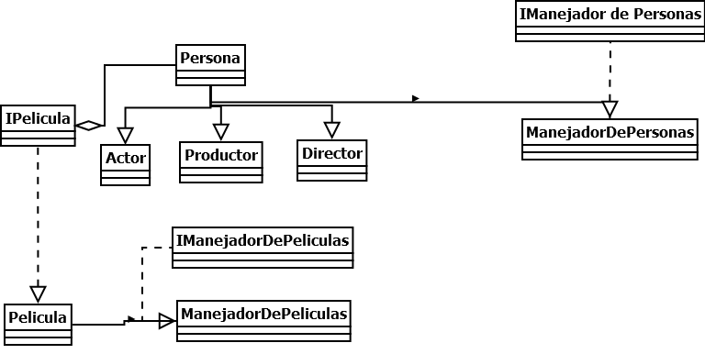

# Conclusiones

La solución brindada, proporciona un cuidado de la memoria utilizada, tiene la capacidad de poder agregar funcionalidades sin modificar mucho lo que hoy ya existe, la documentación permite comprender el código y su estructura modular hace de fácil entendimiento el programa. A nivel de usuario, lo mas “lento” es el inicio del programa ya que carga todas las películas desde la base de datos hacia memoria, luego la rapidez de las búsquedas permite que sea cómodo. La interfaz para el usuario y sus funcionalidades son intuitivas, es programa es muy simple de usar.

# Guía del usuario

PANTALLA PRINCIPAL:

Ingrese al Programa y le aparecerá la pantalla principal siguiente:

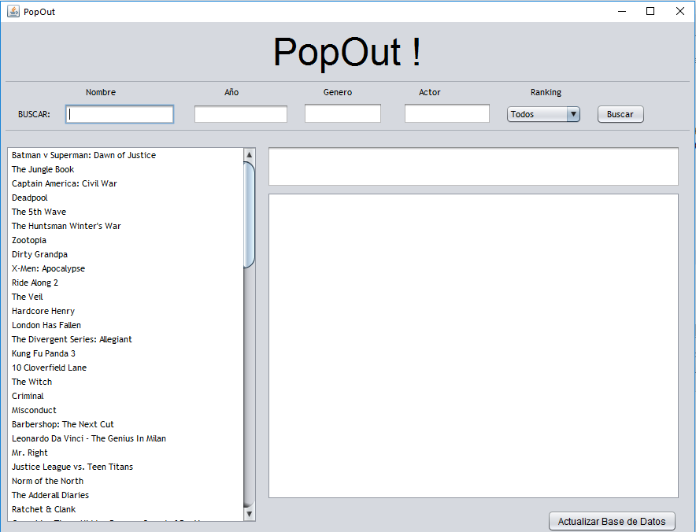

NOTA: Al iniciar el programa este puede demorar unos segundos en aparecer ya que primero obtiene los datos de las películas de la base de datos.

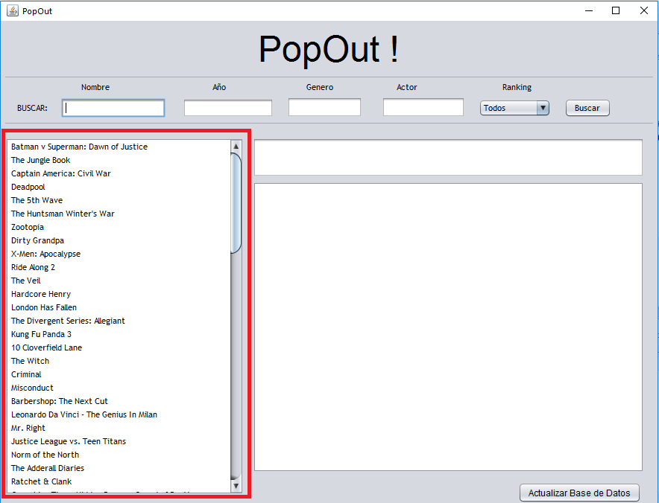Al iniciar el programa en el panel izquierdo se encontrarás películas con los estrenos del año.

Al seleccionar cualquier de ellas se podrán observar los detalles de cada película en el panel derecho:

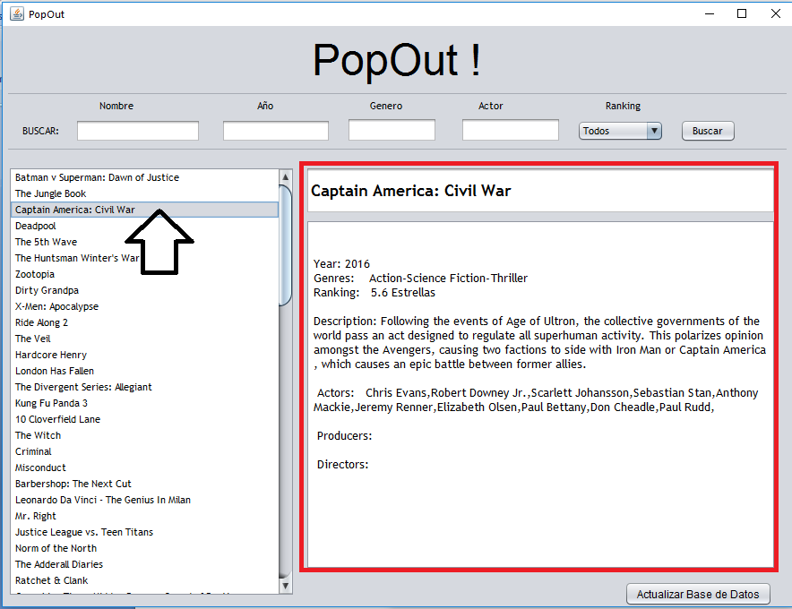

BUSCAR UNA PELICULA:

Para buscar una película ingresar los datos en la barra de búsqueda y presionar el botón buscar:

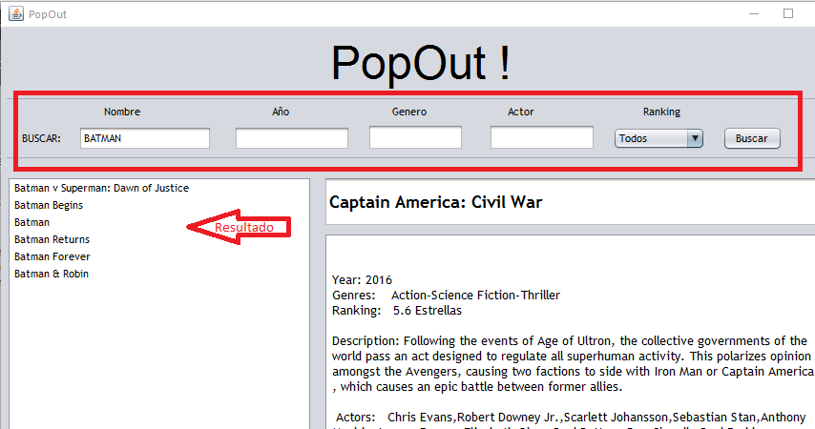

A la izquierda aparecerán las películas relacionadas y presionado la deseada se obtendrá la información de ella:

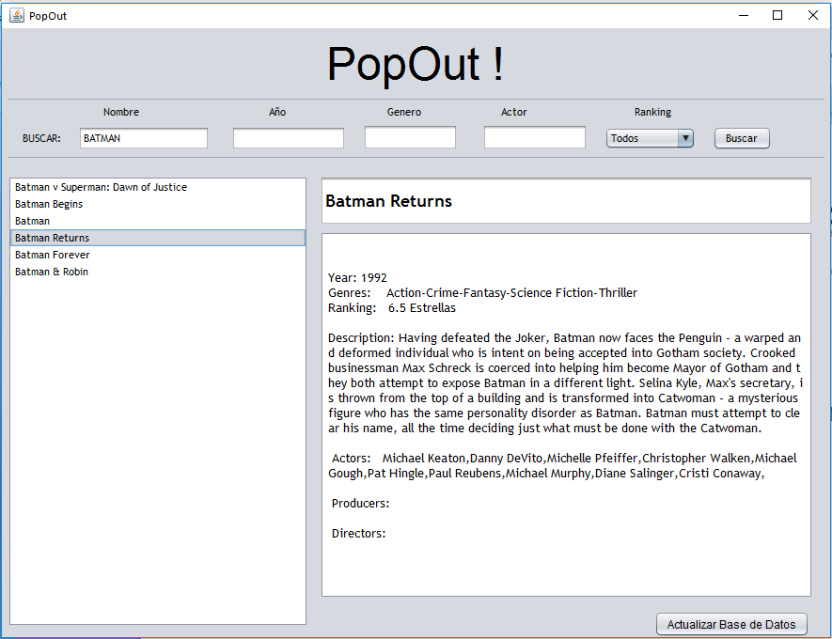

Las búsquedas se pueden realizar por Nombre, Año de estreno, Ranking , Genero y/o Actor. Por Ejemplo:

1. Búsqueda por Fecha Estreno:

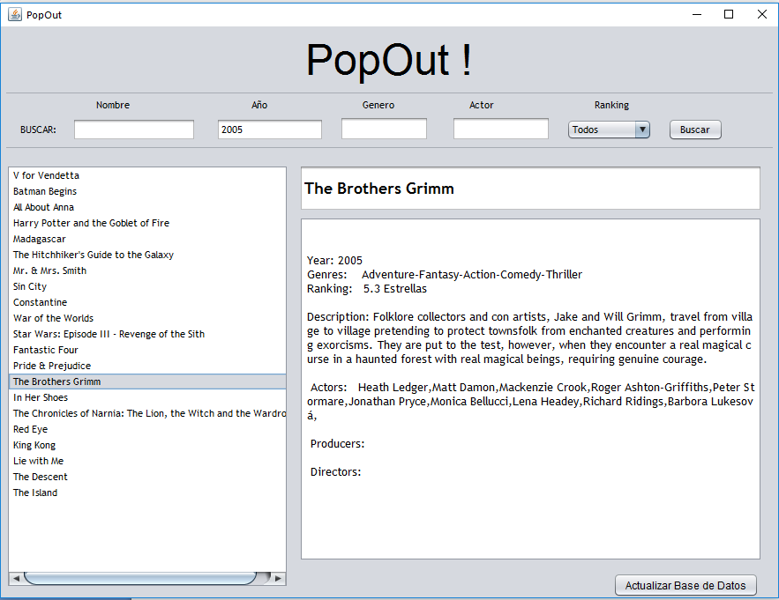

1. Por Ranking:

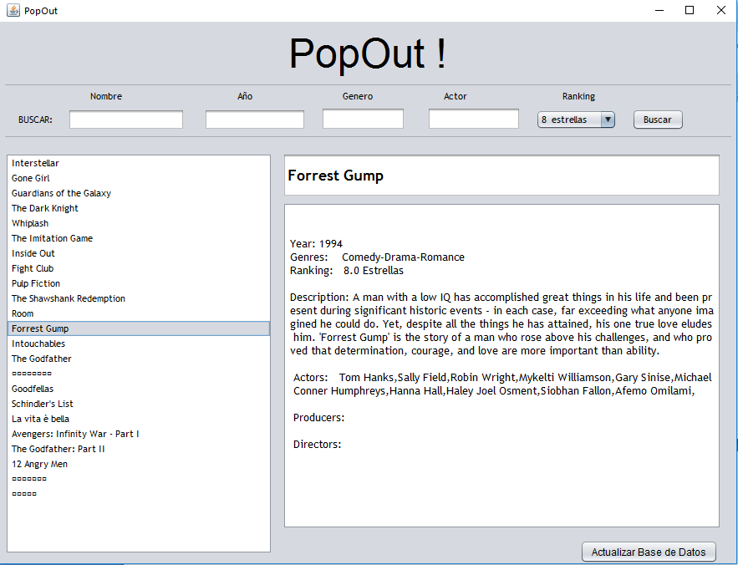

1. Por Género:

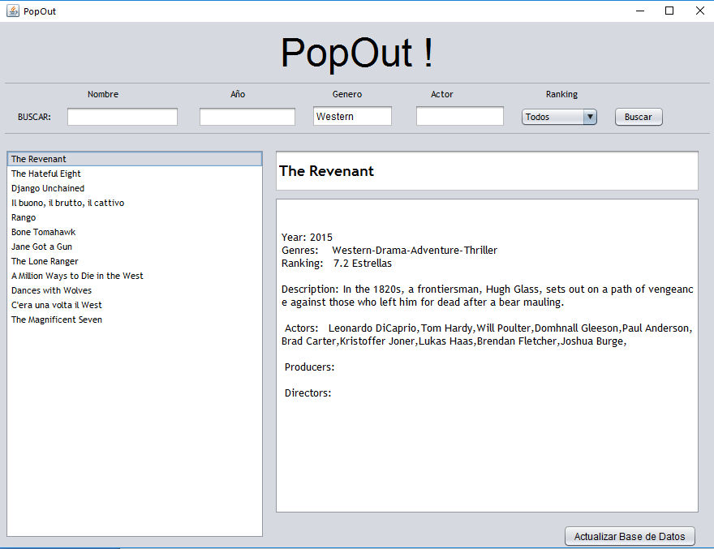

1. Combinación de Varios:

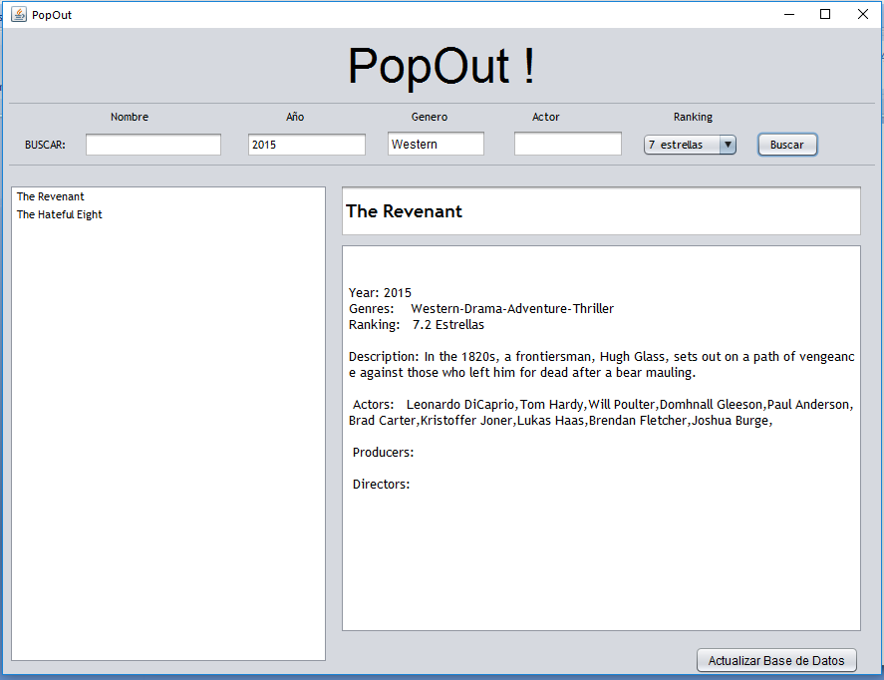

Las películas mostradas se encuentran todas cargadas inicialmente desde un archivo de texto, si se quiere actualizar los datos con un nuevo archivo, presionar el botón Actualizar Base de Datos ubicado abajo a la derecha de la pantalla.